Тема недели: «Космос». Задание на вторник 07.04.2020
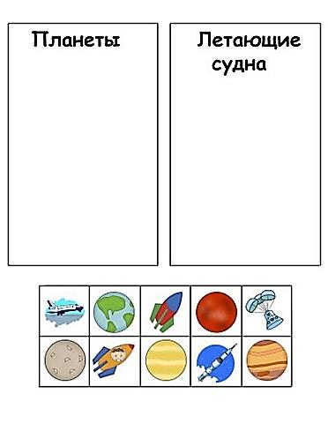
Задание 1. Для выполнения задания подготовьте ножницы и клей. Попросите ребенка растричь картинки с изображениями. В левый прмоугольник приклеиваем планеты, а в правый – летающие судна.

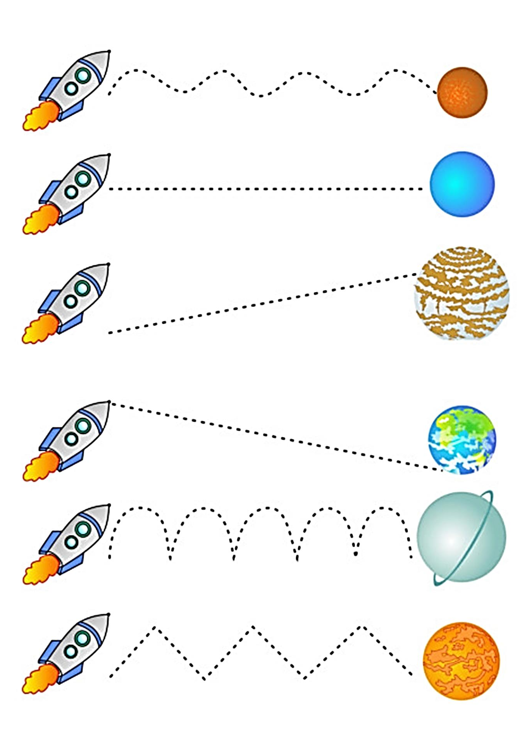
Задание 2. Помоги ракетам добратьсядо планет. Обведи по точкам.

